№1 дәріс

ТАҚЫРЫБЫ: ТАҚЫРЫБЫ: ЖЕРДІҢ ПІШІНІН ОҚУДЫҢ ГЕОМЕТРИЯЛЫҚ ӘДІСІ. ГЕОМЕТРИЯЛЫҚ ӨЛШЕУ ЖҰМЫСТАРЫНЫҢ ТӘСІЛДЕРІ. ТРИАНГУЛЯЦИЯ. ОНЫ ТЕҢЕСТІРУ

Геодезия (грек. ge — жер және daі — бөлемін) —Жердің пішіні мен мөлшерін, қабылданған координаттар жүйесіндегі нүктелер орнын анықтаудың әдістері мен тәсілдерін зерттейтін, жер бетінің планы мен картасын салу, жер бетіндегі өлшеулерді жүргізумен айналысатын Жер туралы ғылымдардың бір саласы.
Геодезия пәні өз ішінен төмендегідей бірнеше салаға бөлінеді:
Жоғары геодезия – жердің өлшемімен фигурасын, координаталарын анықтау және бірлік жүйесіндегі координаталарда жер бетінің мәлім бір нүктесінің биіктігін анықтаумен айналысады.
Топография – Жер бетін картаға, планға түсіруге және өлшеуге пайдаланылады, сонымен қатар жер беті нүктелерінің салыстырмалы биіктігімен вертикал кесінділерді бейнелеуді зерттейді.
Картография – Картаны құрастыру басып шығару пайдалану әдістерін зерттейді.
Инженерлік геодезия –инженерлік құрылыстардың ізденіс жұмыстары барысында құрылысты жобалау мен оларды пайдалануда қолданылады.
Жердің физикалық бетін зерттеу үшін картографиялық және топографиялық әдістер мен пландық және биіктік координаталар құрылады. Геодезия ғылымы астрономиялық және гравиметриямен тығыз байланысты, сондықтан Жердің пішіні мен мөлшері градустық өлшеу әдісімен анықталады. Оның шамасы — геогр. координаттар арқылы доғалардың сызықтық және бұрыштық мәндерін анықтаудан тұрады. Г-дағы координаттық негіздер триангуляция, полигонометрия, геометриялық және тригонометриялық нивелирлеу әдістерімен геодезиялық торлар құру арқылы жасалынады.
Жердің мөлшерін анықтаудың геометриялық тәсілі.
Бұл тәсіл негізгі 4 міндетке негізделген:
- Жер бетіндегі нүктелердің арасындағы бұрыштарды өлшеу;
- Берілген аудан үшін Жердің ішіндегі референц- эллипсоидты таңдау;
- Эллипсоидқа редуциялау;
- Эллипсоидтың бетінде мәселелерді шешу.
Қазіргі кезде жердің пішінін зерттеу, сондай-ақ геодезиялық есептерді шешу үшін, квазигеоид пайдаланылады. Сурет 1. Квазигеоидтың айырмашылығы оның үстіңгі беті жер қабығының құрылымы туралы мәніметтерді ескермей тек қана гравиметриялық мәліметтермен зерттелуі мүмкін.
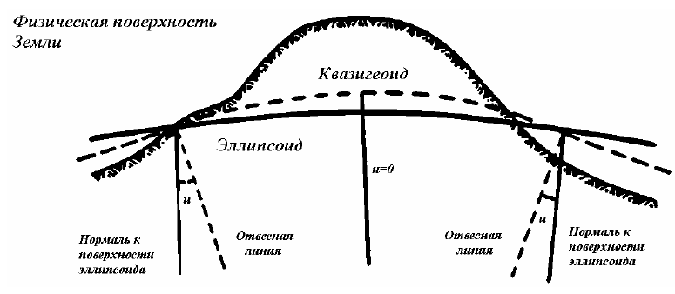
Сурет 1. Геоидтық тұрақты емес беті тұрақты эллипсоидпен жақын келеді. Геоидтық әрбір бөлігі үшін (әрбір мемлекет немесе регион) үшін өзінің тиімді эллипсоиды алынуы мүмкін. Жершары үшін жалпы Жер эллипсоиды пайдаланылады.
Геоид пен квазигеоидтық үстіңгі беттері әлемдік мұхиттар аумағында сәйкес келеді. Тегіс жерлерде оның айырмашылығы бірнеше см ал таулы жерлерде 2 метрге жетуі мүмкін.
Геоид пен квазигеоидтық үстіңгі беттері уақыт бойынша математикалық дұрыс өзгермейтін болғандықтан геодезиялық өлшемдер үшін біршама тұрақты қарапайым үстіңгі бетті пайдаланылады. Картографияда мұндай бет үшін айналу эллипсоиды қолданылады.
Серіктік геодезиялық жүйені құру үшін, жер эллипсоидының параметрлерін мемлекеттік және аймақтық геодезиялық торлардың мәліметтерін есептеп өңдеу нәтижесінде анықталынған. Мұнда эллипсоидқа қойылған талаптар екіге бөлінеді: бірінші геодезиялық және гравиметриялық жұмыстар нәтижесін пайдаланып эллипсоидтық өлшемін анықтайды. Екінші Жер эллипсоидына ориентр жасайды. Мұндай жолмен алынған эллипсоид референц-эллипсоид деп аталады. Мұндай эллипсоидың еліміз үшін қабылданғаны 1940 жылдары есептелінген Красовский эллипсоиды болып табылады.
Сфероидтық үлкен және кіші өстері
Аталуы | Дата (жыл) | Үлкен жарты өсі (м) | Кіші жарты өсі (м) | Пайдаланылуы
Эйри | 1830 | 6377563.396 | 6356256.91 | Ұлы Британия
Австралялық ұлттық |  | 6378160 | 6356774.719 | Австралия
Бессель | 1841 | 6377397.155 | 6356078.963 | Орталық Еуропаныың көптеген бөлігінде және Чилиде
Кларк | 1866 | 6378206.4 | 6356583.8 | Солтүстік Америкалық континент және Филиппин
Кларк | 1880 | 6378249.145 | 6356514.86955 | Франция және Африканың көп бөлігінде
Эверест | 1830 | 6377276.3452 | 6356075.4133 | Индия, Бирма, Цейлон, Малайзия
СР380 | 1980 | 6378137 | 6356752.31414 | Солтүстік Америка
Хельмерт | 1907 | 6378200 | 6356818.17 | Египет
Красовский | 1940 | 6378245 | 6356863.0188 | СССР және Шығыс Еуропаның кейбір елдері
WGS 84 | 1984 | 6378137 | 63565752.31 | Бүкіл әлем бойынша

Геодезиялық координата (DATUM)
Жер бетінде бір нүктенің нақты координатасын беру үшін оның бойлық және ендігі белгілеп алынады да нормалдың және тіктеуіш референц эллипсоид бетіне сәйкестігі жүргізеді де, бастапқы пунктің меридиан жазықтығы жердің айналу өсіне паралелль орнатылады, бұл бастпқы мәлімет геодезиялық дата (datum), деп аталып геодезиялық координата жүйесін Жер денесіне салыстырмалы қатаң бекітеді. Красовский эллипсоиды үшін бұл нүкте Пулковта орнатылған болып 1942 (СК-42) жылғы координат жүйесінің негізі болып табылады.
Жердің пішіні және өлшемдері
Біршама кең таралған эллипсоидттардың параметрлері

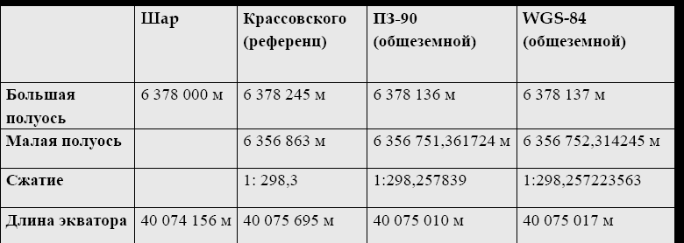
Жер шарының өлшемдері (эллипсоид):
- • үлкен жарты өсі (экваторлық радиус), а — 6378,245 км.
- • кіші жарты өс (полярлық радиус), в — 6356,863 км.
- • қысылуы с=(а-в)/а — 1 : 298,3
- • жердің шар түрінде қабылданған орташа радиусы — 6371,2 км.
- • меридиан ұзындығы — 40008,6 км.
- • экватор ұзындығы — 40075,7 км. (диаметр экватора — 12756 км.)
- • жер бетінің ауданы — 510 100 000 кв.км.
- • құрылықтың мұхит бетінен орташа биіктігі — 875 м.
- • әлемдік мұхиттардың орташа тереңдігі — 3800 м.
- • құрылықтың мұхит деңгейінен ең үлкен биіктігі — 8848 м. ( Эверест қ)
- • әлемдік мұхиттың ең үлкен тереңдігі — 11022 м. (Марианн шұңғылы)
- Координаттар (лат. co – бірге және ordіnatus – тәртіптелген, анықталған) — жазықтықтағы, кез келген беттегі не кеңістіктегі нүктенің орнын анықтайтын сандар. Ғылымға, ең әуелі, аспансферасындағы не Жер шары бетіндегі нүктенің орнын (ендік пен бойлық) анықтайтын астрономиялық және географиялық кординаттар енді. 17 ғасырда Р.Декарт кординаттар әдісі арқылыгеометрия мен математикалық анализдің арасындағы өзекті байланысты ашты. Декарттық координаттар жүйесі — евклидтік кеңістіктегі түзу сызықты координаттар жүйесі;
- Түзу сызықты координаттар— координаттар бас нүктесі және осы нүктеде қиылысатын түзу сызықты координаттар осьтері бойынша анықталатын координаттар;
- Тікбұрышты координаттар — барлық осьтері өзара перпендикуляр болатын түзу сызықты координаттар;
- Сфералық координаттар — барлық осьтері өзара перпендикуляр болатын түзу сызықты координаттар;
Координаттар дегеніміз жер бетінде немесе кеңістікте қабылданған координат жүйесіне салыстырмалы кез келген нүктенің орын анықтайтын шама

Триангуляция(лат. traіngulum – үшбұрыш) — геодезиялық тірек пункттер (нүктелер) торын құру әдістерінің бірі және осы әдістермен жасалған сол тордың өзі. Ол бір-бірімен жалғасып жатқан үшбұрыштар жүйесінен немесе тордан құралады. Триангуляцияда берілген координаттар жүйесінде үшбұрыштар төбелерінің орны анықталады. Ол үшін бастапқы үшбұрыштың қабырғасының біреуі жүргізілген өлшеулер нәтижесі бойынша есептеледі және әрбір үшбұрыштың үш бұрышы өлшенеді. Егер бастапқы үшбұрыштың қабырғасы тікелей өлшеулер арқылы анықталса, онда ол базистік қабырға деп аталады. Триангуляция тәсілі Жер пішіні мен мөлшерін анықтау, жер қыртысының горизонталь қозғалыстарын зерттеу; әр түрлі топографиялық түсірулер мен геодезиялық жұмыстарды негіздеу, т.б. үшін кеңінен қолданылады
Пландық геодезиялық торлардың жіктелуі.
Үлкен құрылыс территориясындағы басты геодезиялық пландық негіз болып триангуляция, трилатерация, 1,2,3 және 4 классты полигометрия саналады.
Триангуляция әдісі. Триангуляция әдісінің мәні жер бетінде үшбұрыштар жүйесін салудан тұрады,онда ұшбұрыштардың барлық бұрыштары және кейбір базистық қабырғалардың ұзындықтары өлшенеді.Үшбұрыштың қалған қабырғаларының ұзындықтарының белгілі тригонометриялық формулалармен есептеп табады.Егер де негізгі пунктің (А) координатасы, дирекциялық бұрышы (a) мен негізгі қабырғаның ұзындығы (d)белгілі болса,онда тура геодезиялық есепті біртіндеп шешу арқылы қалған пункттердің координаталарын есептеп шығаруға болады.
Трилатерация әдісі.3және4 класты мемлекеттік геодезиялық торларды трилатерация әдісімен де салынады.Тралатерация триангуляцияға ұқсас,үшбұрыштық жүйеден тұрады,бұнда тек үшбұрыштардың барлық қабырғалары өлшенеді.Үшбұрыштардың шешімі арқылы барлық горизонтальдық бұрыштарды анықтайды,дирекциялық бұрыштарды есептеп табады.Пункттердің координаталарын триангуляциядағы қолданылған әдістермен есептеп шығарады.
Полигонометрия әдісі. Орманды жазықтарда және күрделі қолайсыз жерлерде триангуляция торларын дамыту қиындыққа түседі және тиімсіз болады,сондықтан ондай жерлерде полигонометрия әдісі қолданылады.Бұл әдіс жер бетінде жүріс және полигондар жүйесін салудан тұрады,бұнда барлық бұрыштар мен қабырғалар өлшенеді. Қабырғаларының ұзындығы, сонымен қатар өлшенген базистен, қосалқы бұрыштары өлшенген геометриялық фигуралар арқылы анықталуы мүмкін. Сондықтан қабырғаларын өлшеу әдісіне байланысты полигонометрия; а) траверстік немесе магистральдық , яғни қабырғаларын тікелей өлшеу арқылы; э) параллактикалық полигонометрия, яғни қабырғаларды қысқа базис және параллактикалық сүйір бұрыш арқылы жанама тәсілмен анықтауға негізделген .
